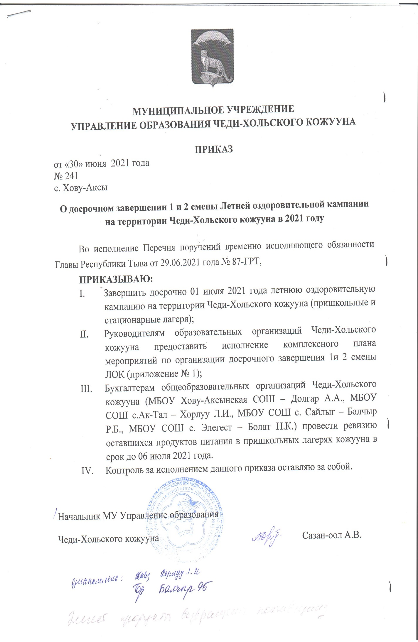

Приложение 1
Комплексный план
мероприятий по организации досрочного завершения 1 и 2 смены летней оздоровительной кампании Чеди-Хольского кожууна

№ | Наименование мероприятий | Сроки исполнения | Ответственные
1 | Организовать досрочный организованный выезд детей из стационарного лагеря «Металлург» | до 01 июля 2021г | Управление образования, Руководители образовательных организаций
2 | Организовать работу телефона горячей линии по ЛОК «Горячая линия ЛОК-2021» | до 01 июля 2021г | Управление образования, Руководители образовательных организаций
3 | Провести информирование по ЛОК в СМИ и социальных сетях | до 01 июля 2021г | Управление образования, Руководители образовательных организаций
4 | Провести разъяснительную работу среди родителей/законных представителей по ЛОК | до 01 июля 2021г | Управление образования, Руководители образовательных организаций
3 | Разработать НПА обеспечивающих реализацию досуговых мероприятий на территории кожууна (в школах) | до 06 июля 2021г | Управление образования, Руководители образовательных организаций
4 | Организовать информационное сопровождение досуговой занятости детей и молодежи в дистанционном формате в летний период | июль-август 2021г | Управление образования, Руководители образовательных организаций
5 | Разместить на Официальных сайтах Управления образования, образовательных организаций кожууна сводный план проведения дистанционных досуговых и спортивно-массовых мероприятий в разрезе каждой школы в летний период | до 05 июля 2021 | Управление образования, Руководители образовательных организаций
6 | На официальных сайтах УО и ОО создать рубрику «Лето 2021» и обеспечить системное обновление | до 05 июля 2021 | Управление образования, Руководители образовательных организаций
7 | Организовать контроль за проведением дистанционных (онлайн) досуговых мероприятий на территории кожууна | До завершения летней оздоровительной кампании | Управление образования, Руководители образовательных организаций
8 | Сформировать карты досуговой занятости детей и молодежи в летний период, в том числе учащихся группы риска и детей из семей, находящихся в социально опасном положении | до 05 июля 2021 | Управление образования, Руководители образовательных организаций
9 | Возобновить проведение акций #Я дома_17, «22 часа. А ваш ребенок дома?» | июль-август 2021г | Управление образования, Руководители образовательных организаций
10 | Организовать дистанционное социально-психологическое сопровождение семей и детей группы социального риска психологами в летний период | июль-август 2021г | Управление образования, Руководители образовательных организаций
11 | Рассмотреть итоги проведения летних каникул (июль) на совещании УО и заседании КДН и ЗП при администрации кожууна | сентябрь 2021г | Управление образования, Руководители образовательных организаций
12 | Провести муниципальный заочный конкурс на лучшую организацию дистанционной досуговой занятости детей и молодежи в летний период среди образовательных организаций кожууна | сентябрь 2021г | Управление образования, Руководители образовательных организаций
13 | Обеспечить представление в межведомственную рабочую группу по организации занятости детей и молодежи в летний период информации по дистанционной форме работы для оперативной координации деятельности всех заинтересованных органов и организаций | июль-август 2021г. еженедельно | Управление образования, Руководители образовательных организаций
14 | Организовать возврат оплаты приобретенных путевок | до 01 июля 2021г | Управление образования, Руководители образовательных организаций
15 | Распределить остаток продуктов питания детям, отдыхавшим во 2 сезоне | до 05 июля 2021г | Руководители образовательных организаций/Начальники лагерей
16 | Провести в детских оздоровительных лагерях дезинфекционные мероприятия | до 01 июля 2021г | Управление образования, Руководители образовательных организаций
17 | Проведение профилактических мероприятий по предупреждению распространения новой коронавирусной инфекции, вызванной 2019-nCoV | до 01 июля 2021г | Управление образования, Руководители образовательных организаций

